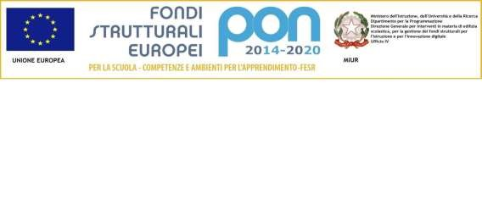

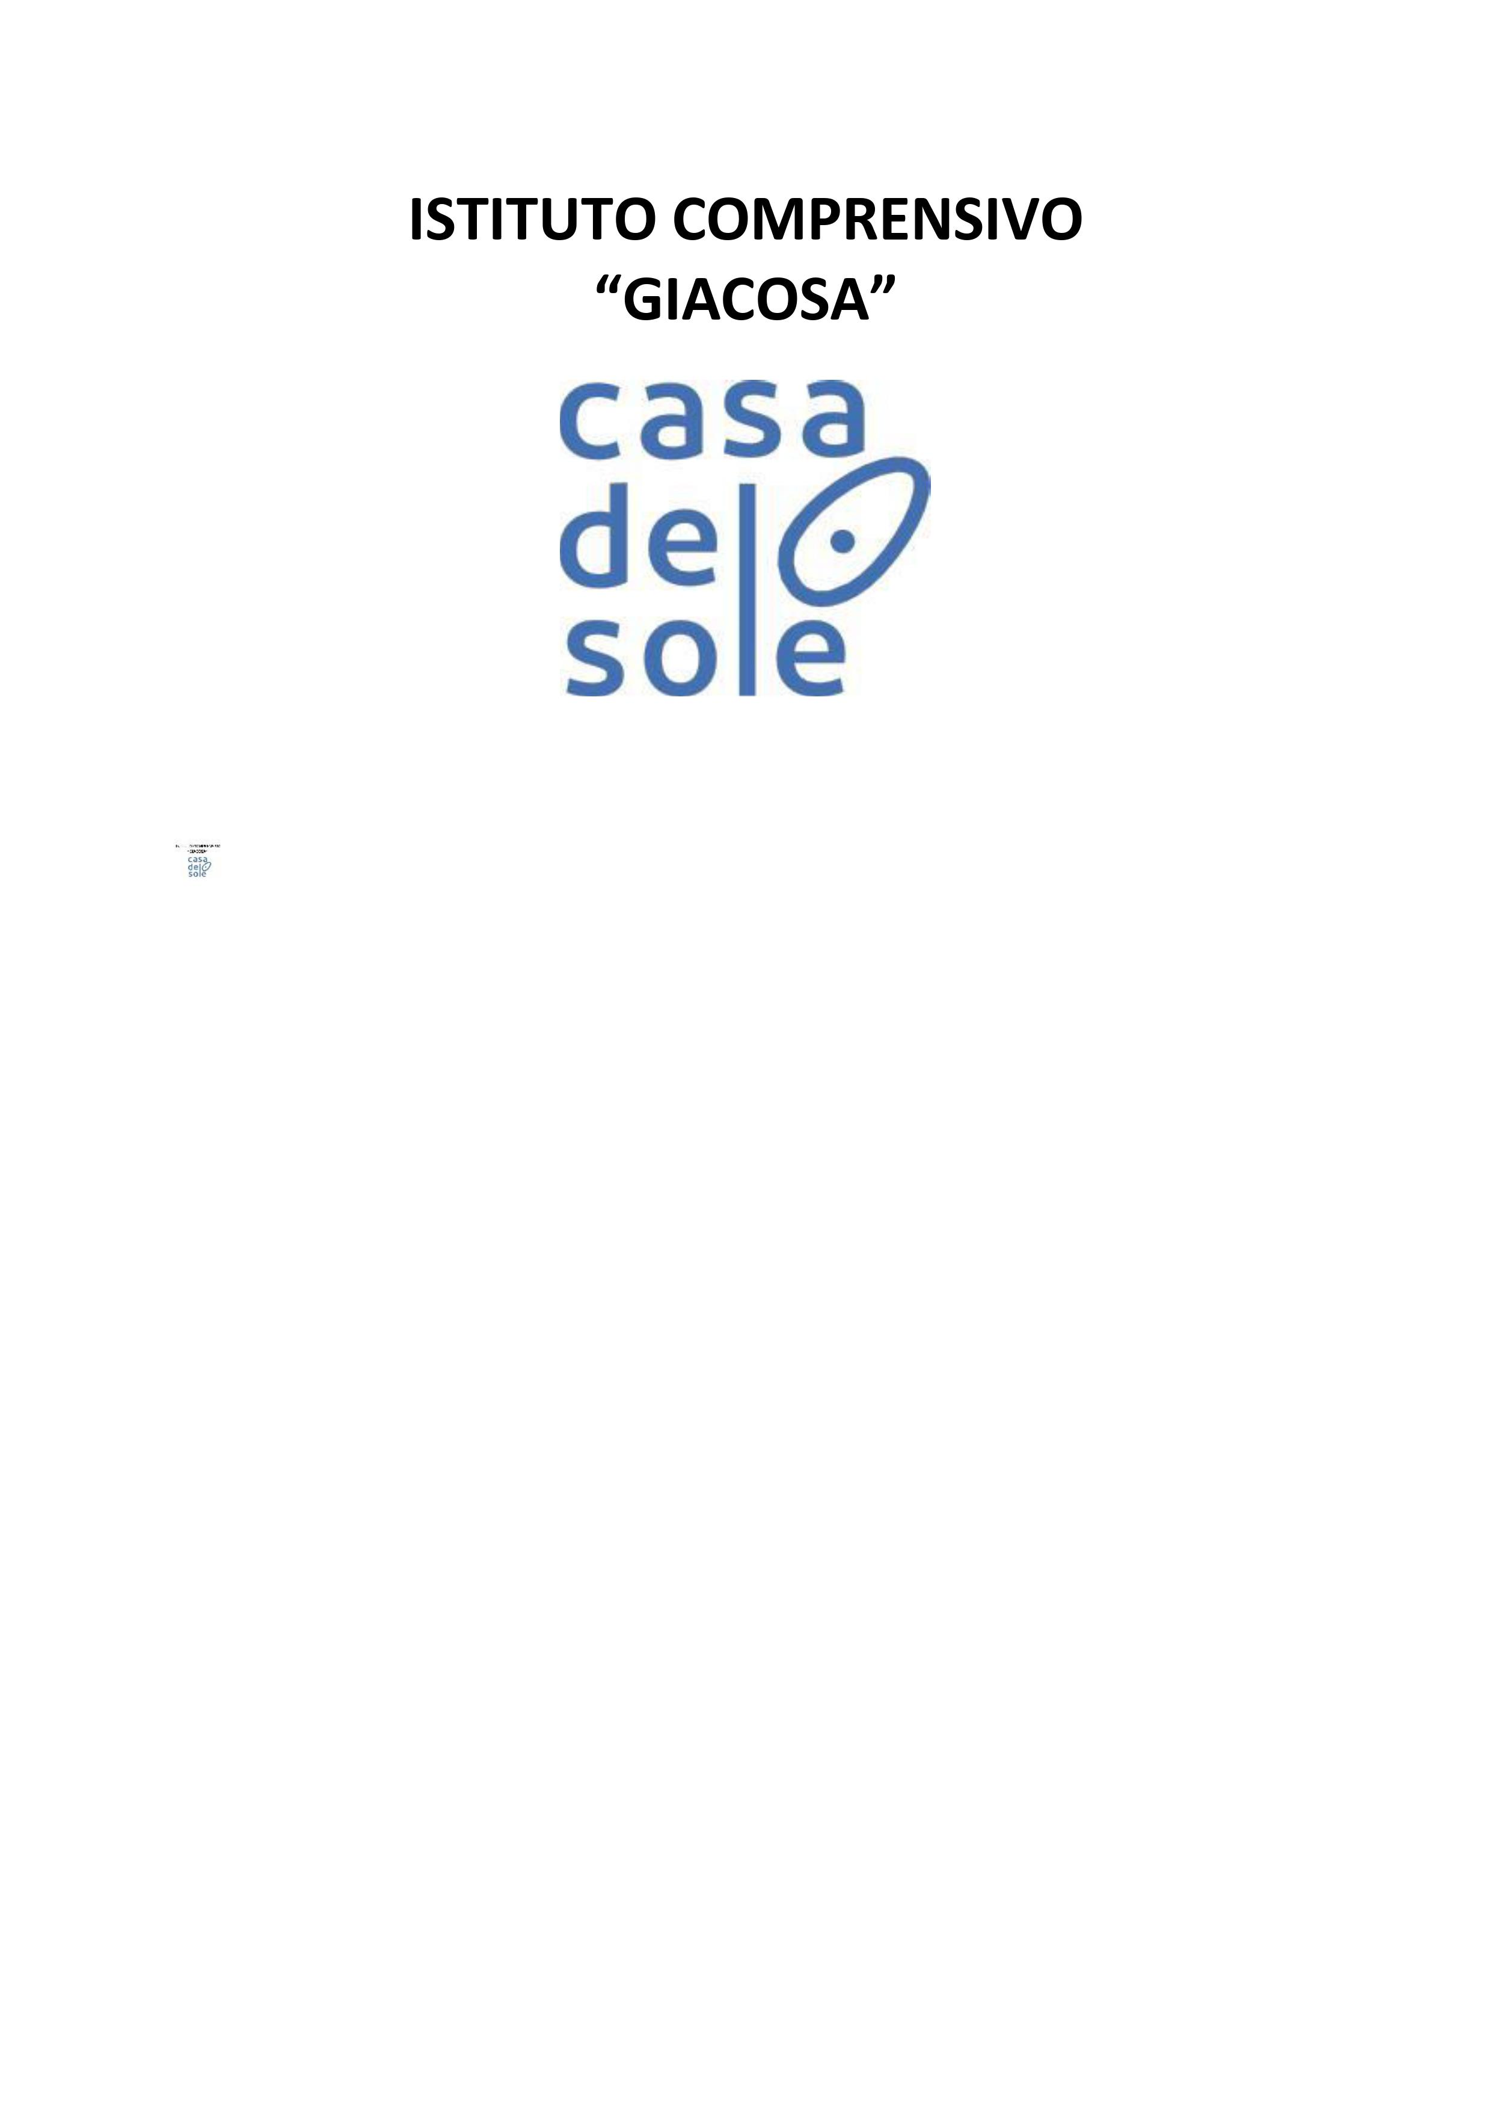ISTITUTO SCOLASTICO COMPRENSIVO STATALE

“
VIA GIACOSA ”

SCUOLA DELL’INFANZIA via Pontano 43/ via Mosso
–

20127
Milano

SCUOLA PRIMARIA “CASA del SOLE” via Giacosa 46
–

20127
Milano

SCUOLA PRIMARIA “V. RUSSO
–

E. PIMENTEL” via Russo 27
–

20127
Milano

SCUOLA SECONDARIA di 1° grado “CASA del SOLE”
via Giacosa 46
–

20127
Milano

SCUOLA SECONDARIA di 1° grado “G. RINALDI” via Russo 23
–

20127
Milano

Codice univoco UF6I7B C. F. 80125690158 Cod.
MIIC8DD005

-

Tel. 02/884.41578

-

Fax: 02/2892800

e
-
mail:
miic8
dd005@istruzione.it

miic8dd005@pec.istruzione.it

sito www.
icgiacosa.edu
.it

AUTODICHIARAZIONE PER LA RIAMMISSIONE A SCUOLA
dopo un periodo di isolamento, dovuto a contatto stretto di caso Covid-19, senza la necessità di eseguire il tampone

Il/la sottoscritto/a ________________________________________________________________________
nato/a_________________________________________________________il_______________________ ,
e residente in____________________________________________________________________________
in qualità di genitore/tutore dell’alunno/a______________________________ classe_____plesso_________
consapevole di tutte le conseguenze civili e penali previste in caso di dichiarazioni mendaci e consapevole dell’importanza del rispetto delle misure di prevenzione alla diffusione di COVID-19 per la tutela della salute della collettività
DICHIARA
(barrare le caselle di interesse)

che il proprio/a figlio/a è stato assente da scuola dal …………………………………. al ……....................................... per isolamento cautelativo in quanto contatto stretto di caso con infezione da COVID-19 (compilare solo in caso di contatto stretto di caso Covid-19 al di fuori dell’ambito scolastico);

di aver monitorato lo stato di salute del figlio/a, informando il Pediatra o il Medico curante nel caso di comparsa di sintomatologia compatibile con COVID-19;
che il proprio figlio/a non ha presentato sintomi riconducibili a COVID-19 negli ultimi 14 giorni;
che il proprio figlio/a non ha avuto contatti stretti con una persona positiva al COVID-19 negli ultimi 14 giorni poiché:
- il caso positivo non è un familiare convivente;
- il caso positivo è un familiare convivente, ma il proprio figlio/a non ha avuto contatti stretti con lui/lei
- il caso positivo è un familiare convivente, ma sono trascorsi 14 giorni dal termine del periodo di quarantena di quest’ultimo (es. genitore positivo termina il proprio periodo di quarantena il giorno 20/11, il figlio/a può rientrare il giorno 5/12)
- altro ……………………………………………………………………………………………………………………………………………….

Essendo quindi trascorso il periodo previsto chiede che il figlio/a venga riammesso a scuola.

Il sottoscritto, consapevole delle conseguenze amministrative e penali per chi rilasci dichiarazioni non corrispondenti a verità, ai sensi del DPR 445/2000, dichiara di aver effettuato la richiesta in osservanza delle disposizioni sulla responsabilità genitoriale di cui agli artt. 316, 337 ter e 337 quater c.c. che richiedono il consenso di entrambi i genitori.

Milano ____________________________

Il genitore firmatario___________________________________________

